ZADANIA DLA GRUPY „Bursztynki” 21.05.2020r. /CZWARTEK/
- „Odkrywcy obserwują mrówki” – poznawanie ciekawostek o mrówkach.
Rodzic i dziecko dzielą się ciekawostkami na temat mrówek, np. istnieje wiele gatunków, które różnią się wielkością i kolorem; mają sześć odnóży; żyją w zorganizowanej społeczności, w której każda mrówka odgrywa przypisaną jej rolę (królowa składa jaja, robotnice budują gniazda, bronią go, zbierają pożywienie), przyczyniając się do właściwego funkcjonowania całego mrowiska; setki tysięcy mrówek żyją pod kopcem z igieł sosnowych i resztek roślin. Cały czas pracując, mieszają glebę, spulchniają ją i wzbogacają. Czasami o człowieku można powiedzieć, że jest „pracowity jak mrówka” – to znaczy pracuje chętnie, sprawnie, a jego praca przynosi efekty.
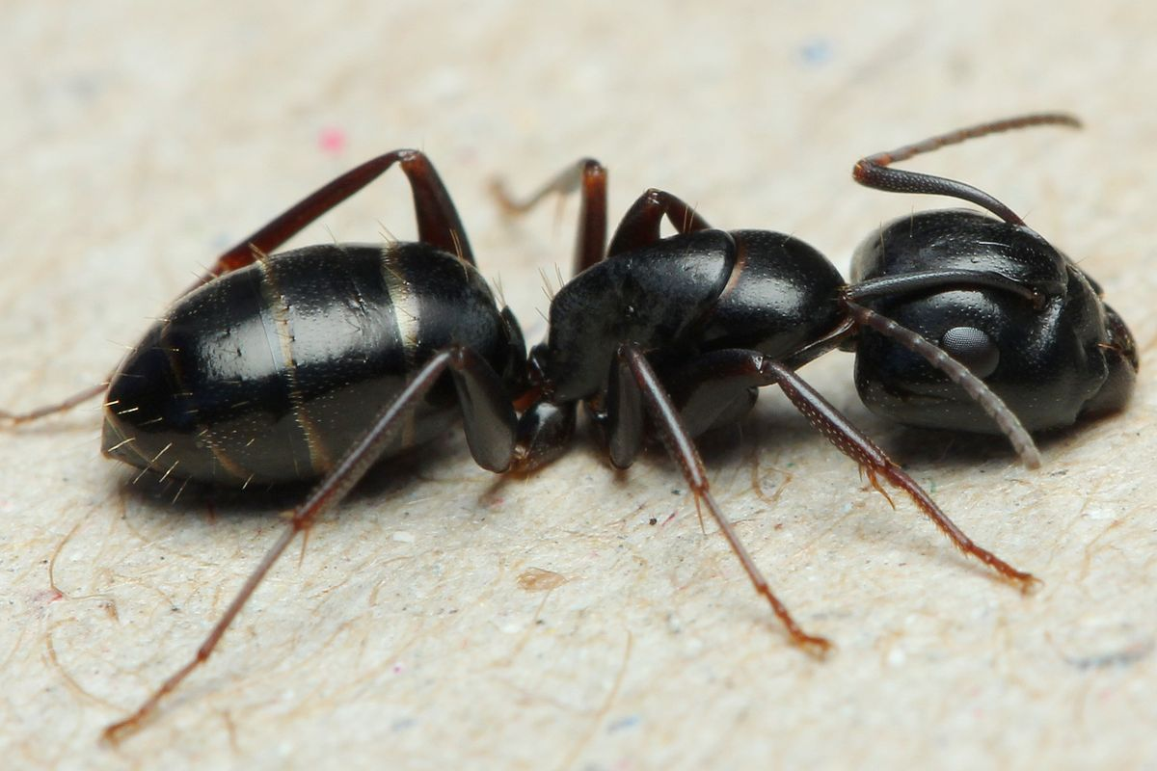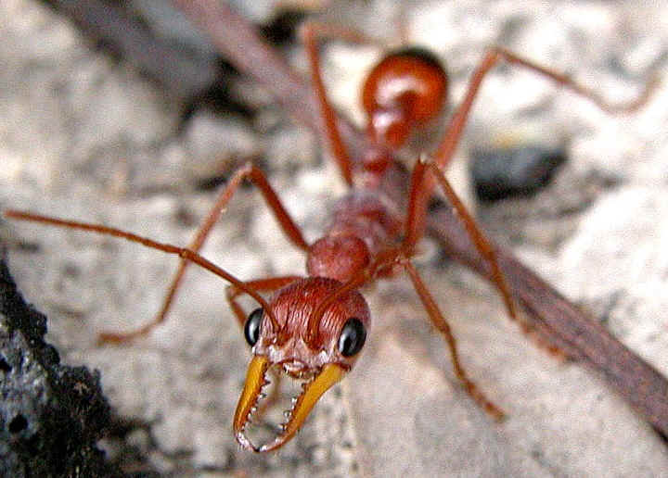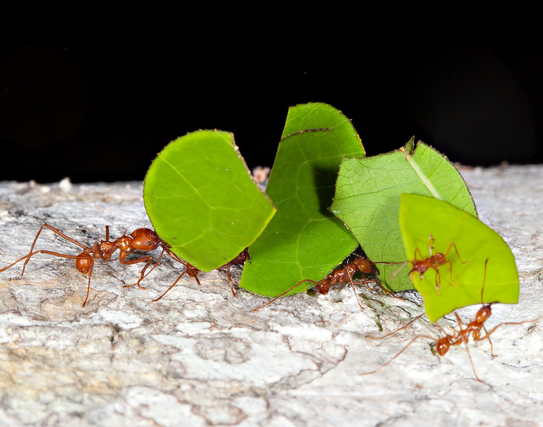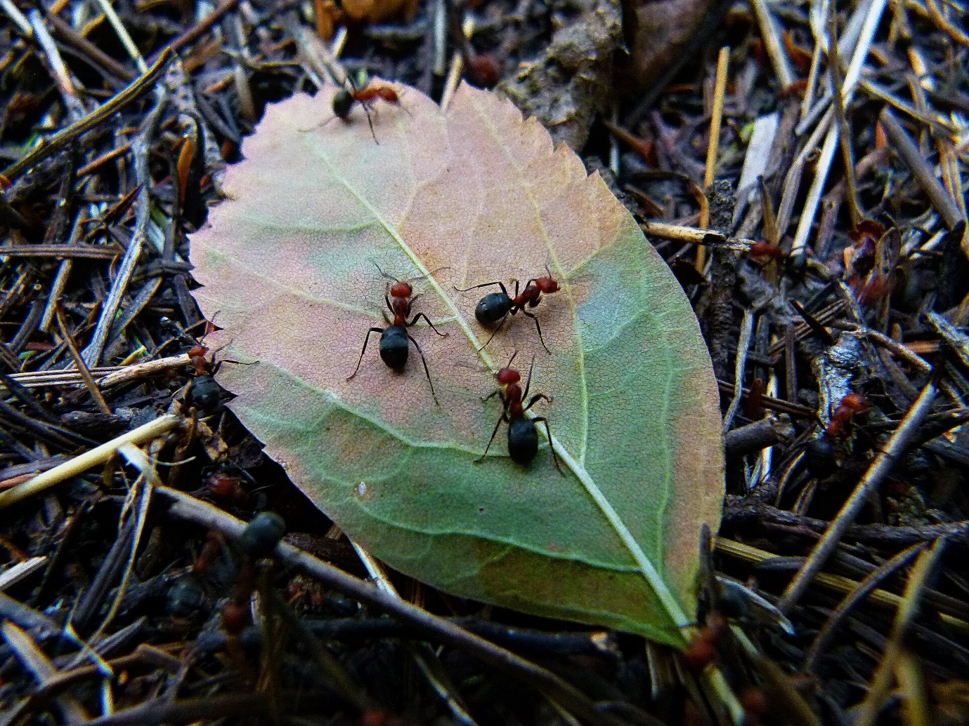

- Film przyrodniczy – „Mrówki”. Link poniżej.
https://www.youtube.com/watch?v=8kmRyf3peSw
- „Pracowite mrówki to my!” – zabawy matematyczne, utrwalenie umiejętności dodawania. Rodzic układa zadania o mrówkach typu: Do mrowiska przyszły 4 mrówki brązowe i 3 czarne. Ile było razem mrówek w mrowisku? Dzieci za pomocą cyfr i znaków układają zapis matematyczny 4+3=7. Po wykonaniu przez dziecko zadania, rodzic wymyśla następne zdanie.
W załączniku znajdziecie karty z cyframi i znakami matematycznymi do wycięcia. Powodzenia Karty z wyciętymi cyframi zachowaj przydadzą się jeszcze jutro!
- Propozycja: „Lupy”– praca plastyczno-techniczna według wzoru. Rodzic zaprasza dzieci do wykonania lupy. Dziecko odrysowuje na tekturze szablon lupy, który należy wyciąć. Czynność powtarza dwa razy. Pomiędzy dwie tekturowe lupy wkleja przeźroczystą folię i skleja części razem za pomocą kleju lub taśmy klejącej. Po sklejeniu części lupy w całość, ozdabia ją dowolnymi sposobami: mazakami, kolorową folią samoprzylepną.
Dziecko prezentuje swoją lupę.
Rodzic chwali dzieci za wykonane zadanie i zaprasza do wykonania doświadczenia. Dziecko trzyma swoją lupę poziomo nad rozłożoną gazetą. Rodzic nanosi kroplę wody na folię. Dziecko obserwuje przez lupę litery lub cyfry - zauważa, że woda działa jak szkło powiększające, litery lub cyfry stały się większe. Rodzic wyjaśnia zjawisko załamania się światła w kropli wody. Dziecko bawi się swoją lupą, prowadzi doświadczenia i obserwacje.

- Karty pracy:
Zał. nr 1 – 21.05.2020r. – karty z cyframi do wycięcia;
Zał. nr 2 – 21.05.2020r. – mrówki 5 – latki;
Zał. nr 3 – 21.05.2020r. – mrówki 6 – latki;

Źródło: youtube.com; chomikuj.pl; Dzieciaki w akcji – Nowa Era; usługi Bing – obrazy;

